Institut Universitaire des Sciences (IUS)

**FACULTÉ DES SCIENCES ET DES TECHNOLOGIES (FST)**

RAPPORT

SUR LE projet

Cours : Réseaux 1

Étudiant : Wendy Colas

Niveau : L3

2024

1. Créez un script avec un menu interactif permettant de choisir l'opération à effectuer (racine carrée, puissance, etc.).

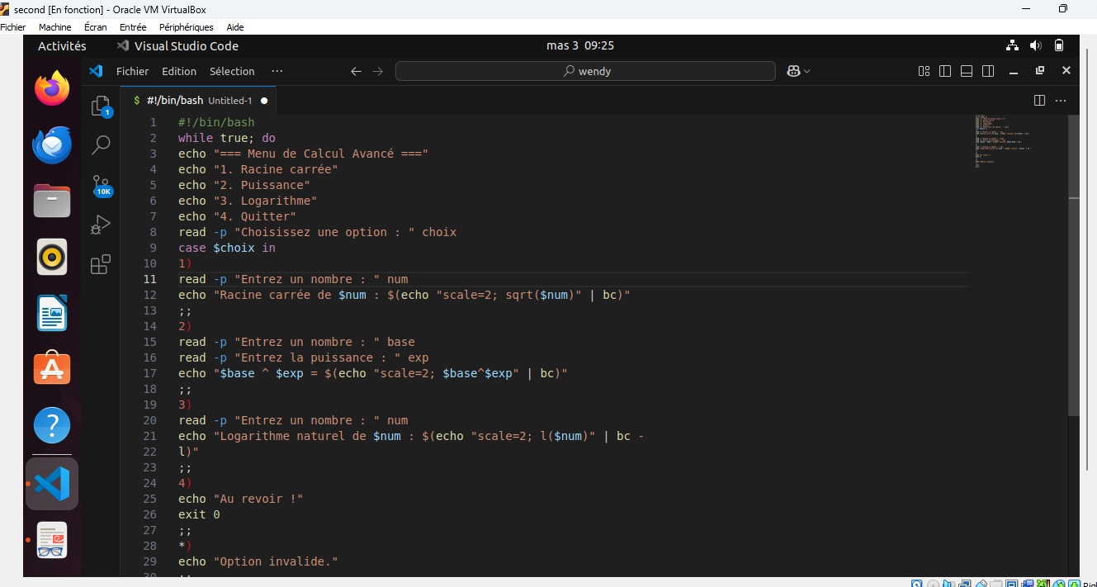

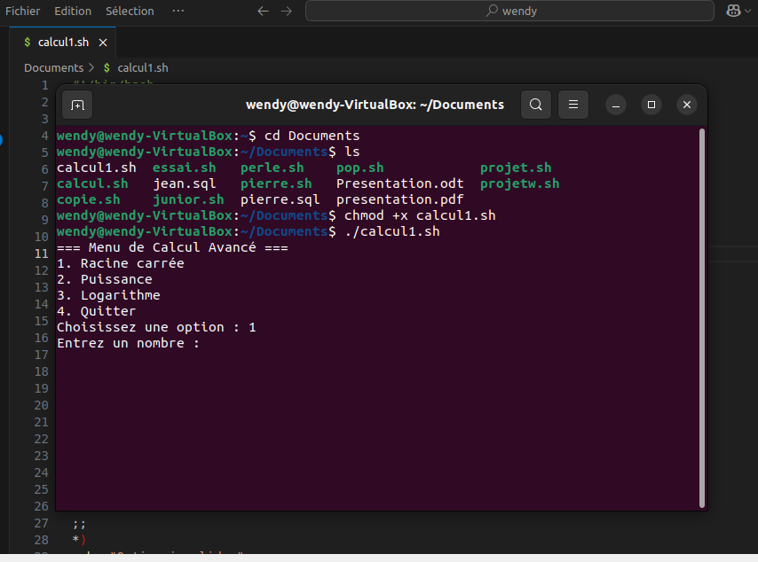

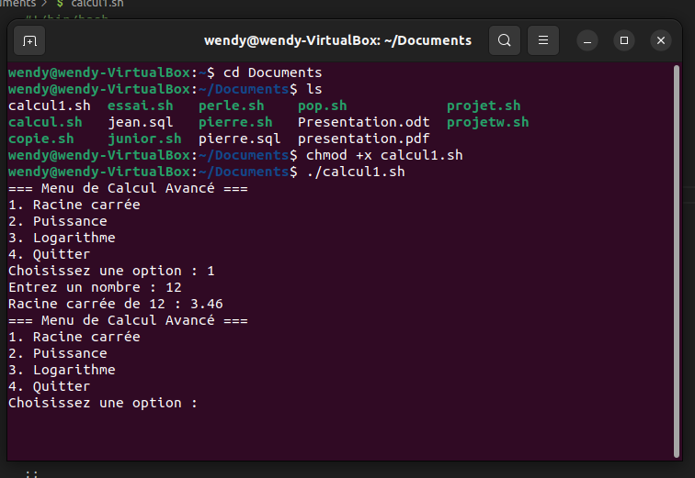

1. Créez un script Bash qui génère un graphique représentant les surfaces de figures géométriques simples (carré, trapèze, parallélogramme) à l'aide de gnuplot. Ce script permet de calculer les surfaces de ces figures et de les afficher sous forme de graphique.

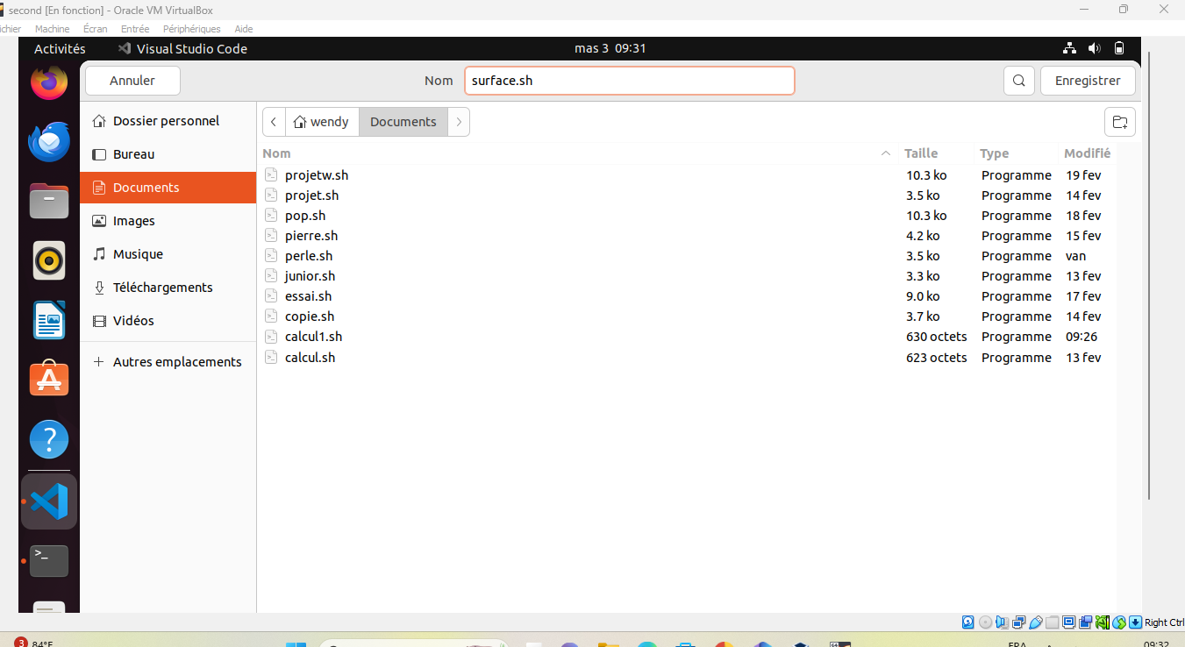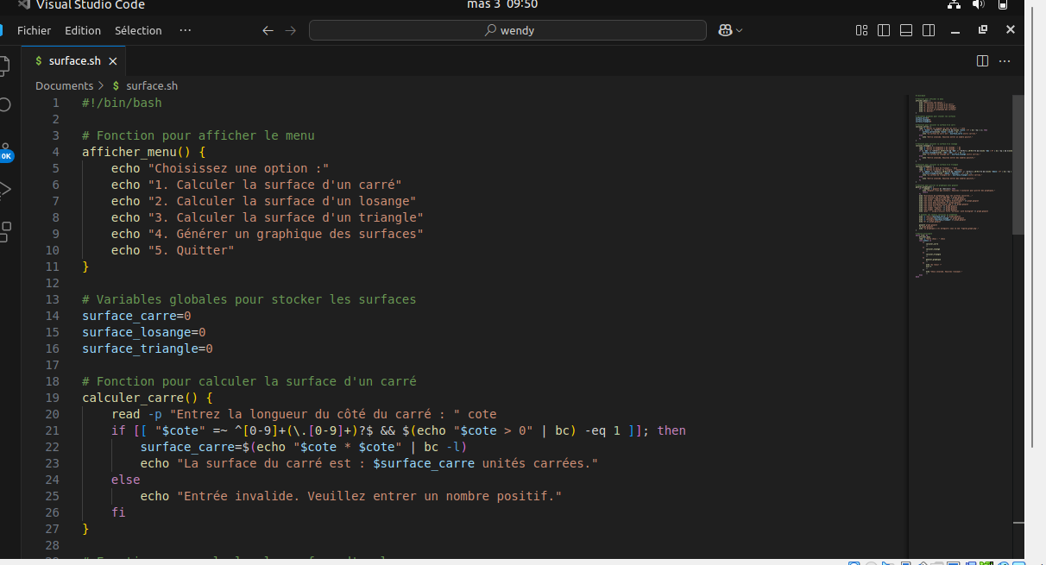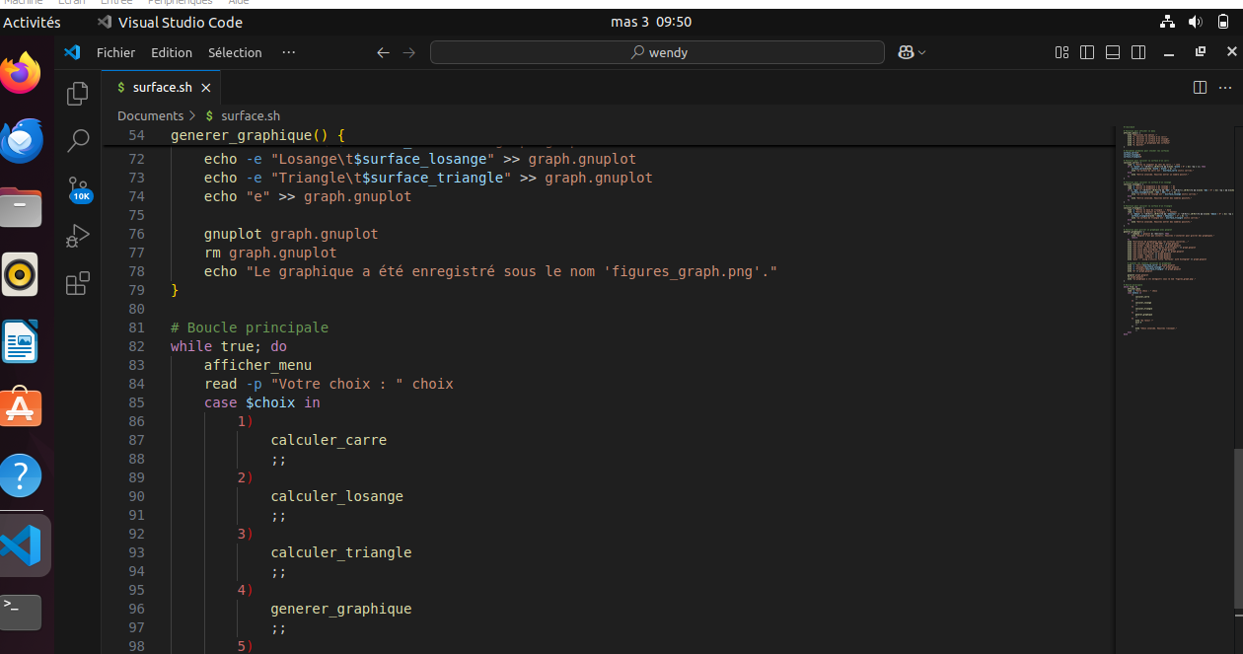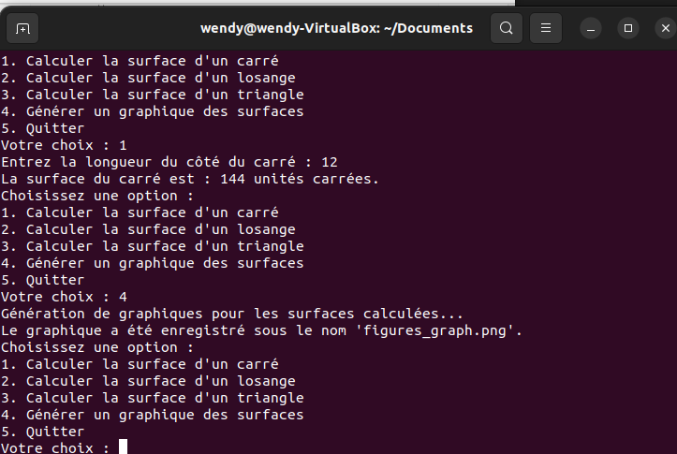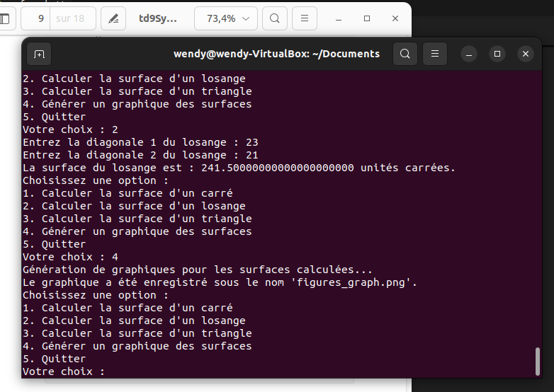

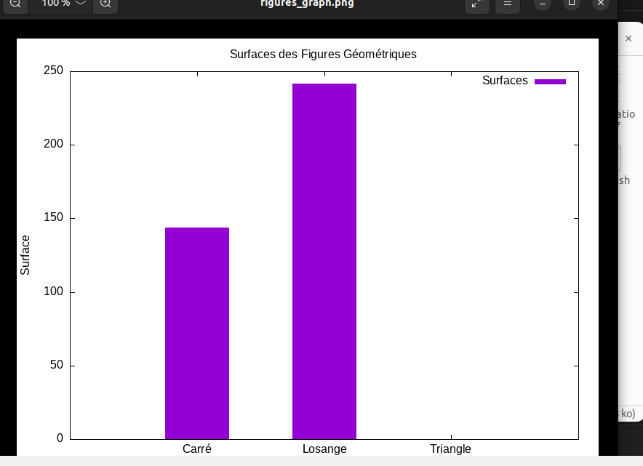

1. Créez un script Bash pour comparer deux nombres en utilisant ces opérateurs et affichez un message à la fin du script.

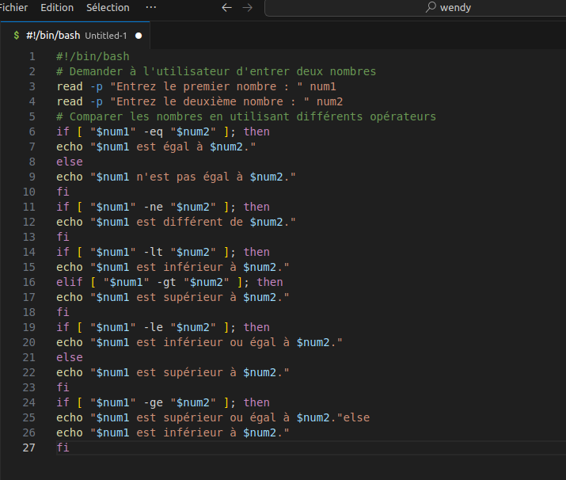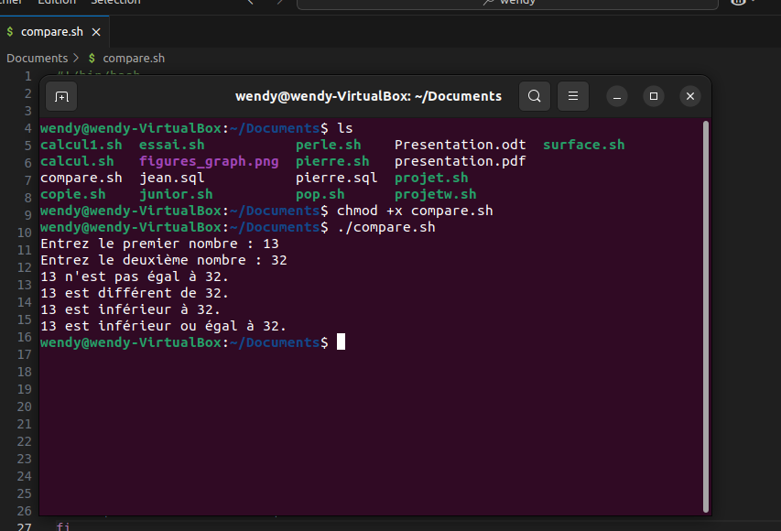

1. Créez un script Bash pour résoudre une équation sous la forme ax + b = 0.

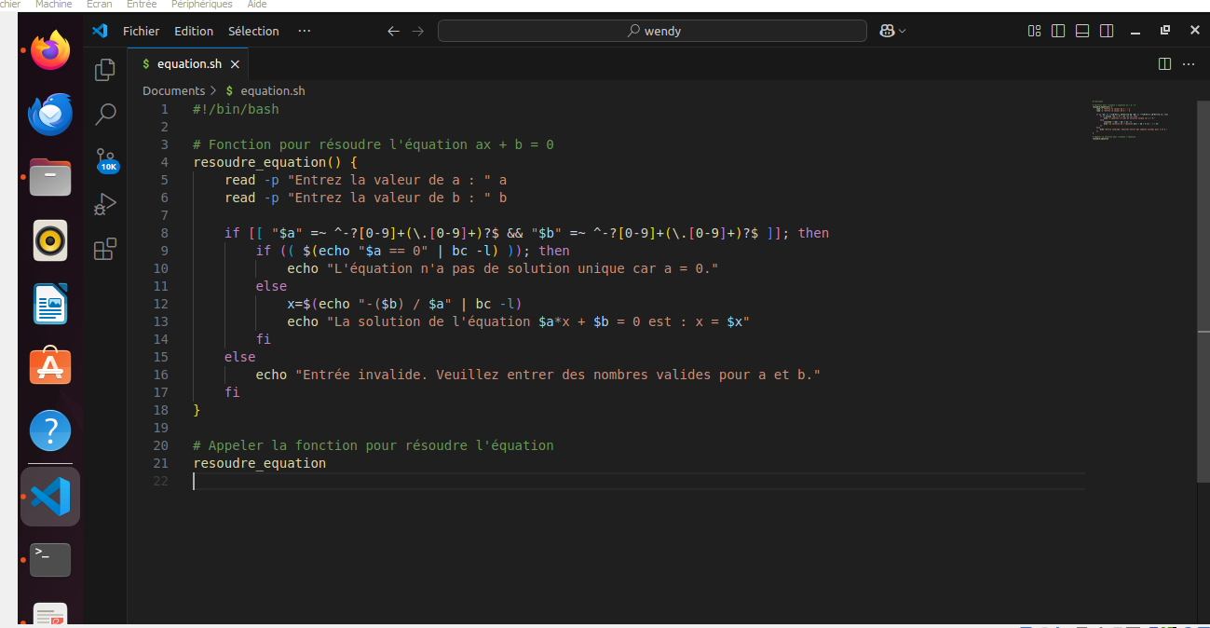

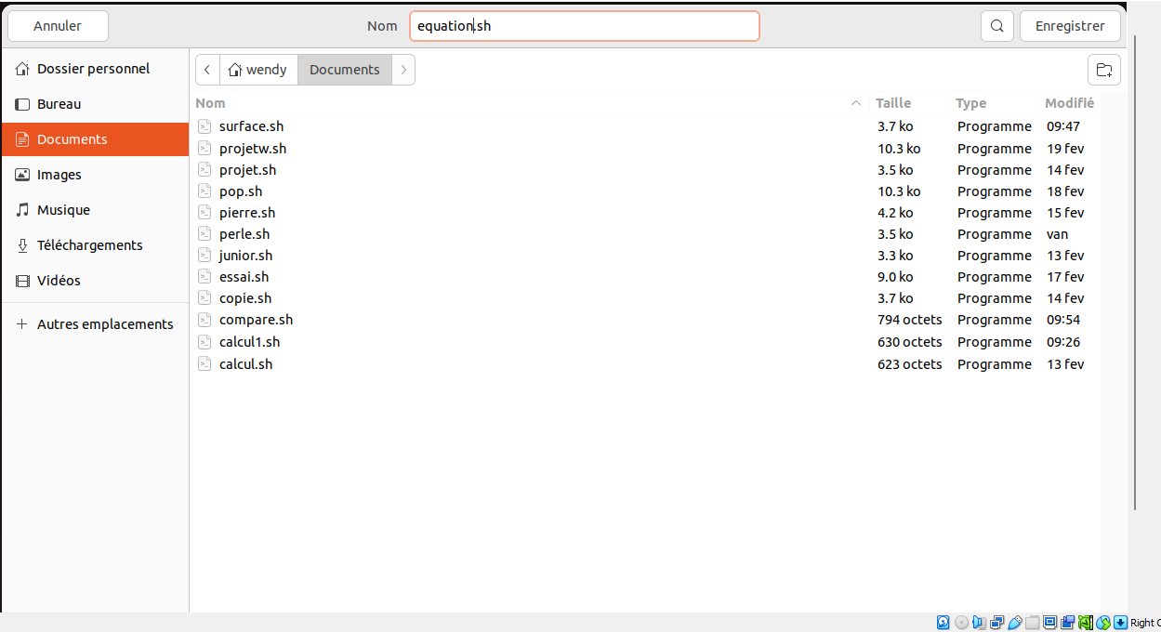

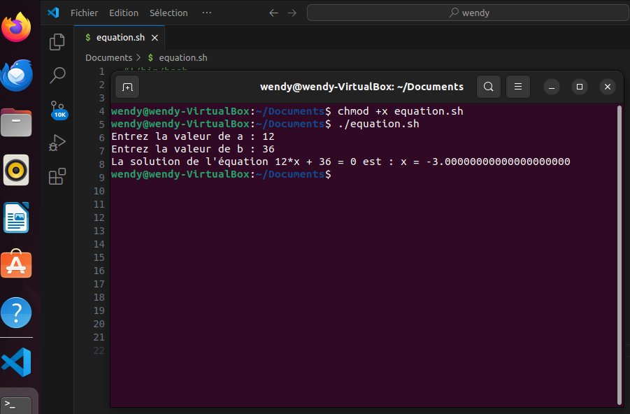

1. Créez une base de données contenant des informations sur les voitures, y compris les marques, les numéros de plaques d'immatriculation et les informations sur les propriétaires. Vous pouvez utiliser SQL, PostgreSQL ou SQLite.

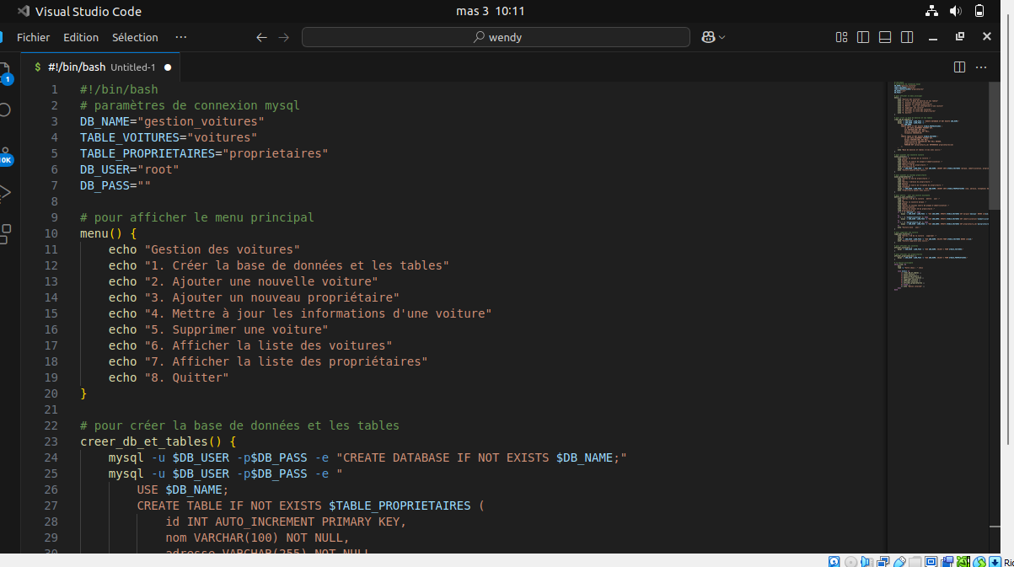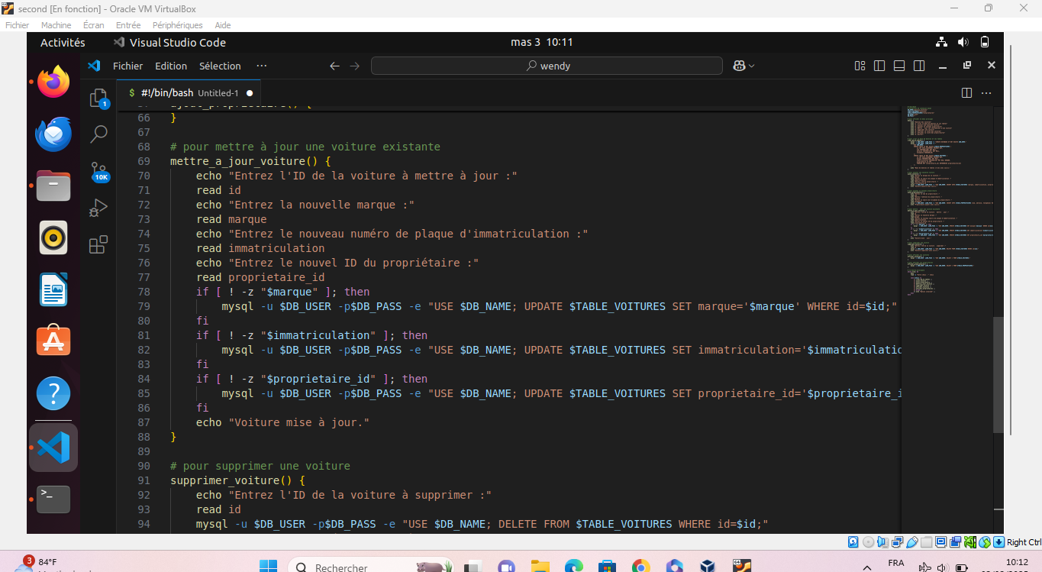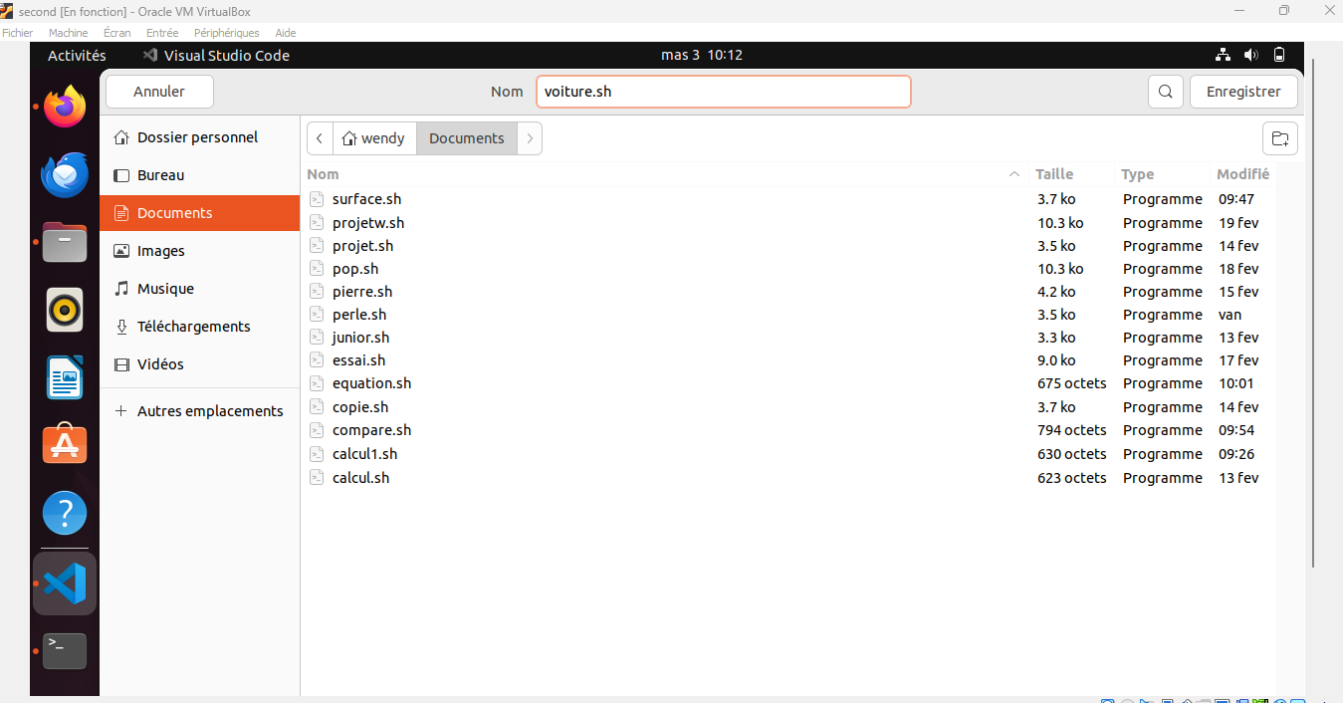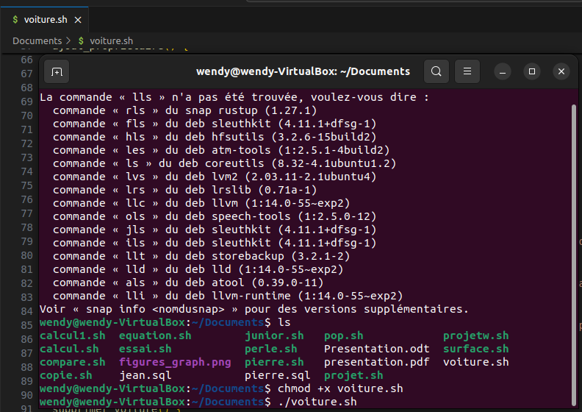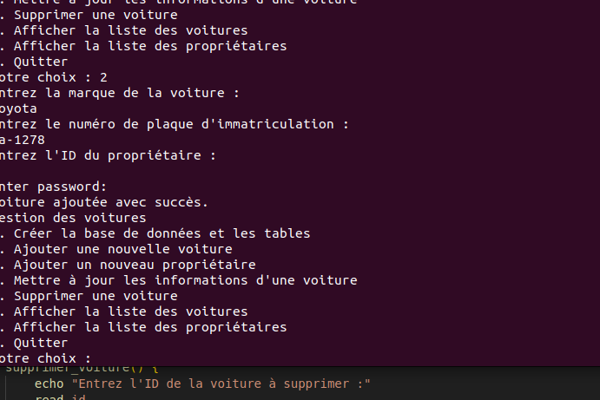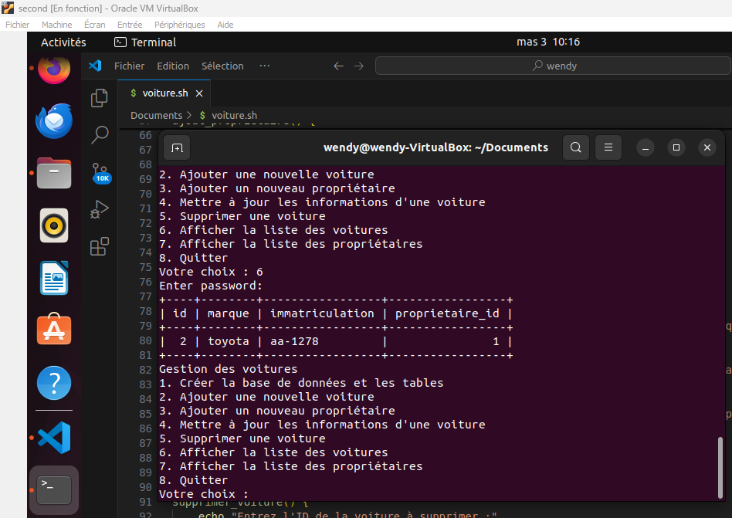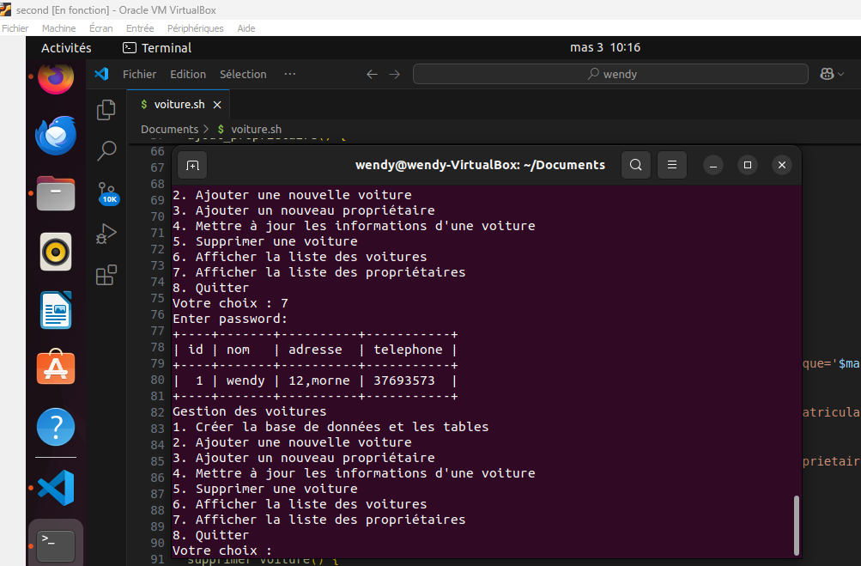

1. Exécuter ces commandes.

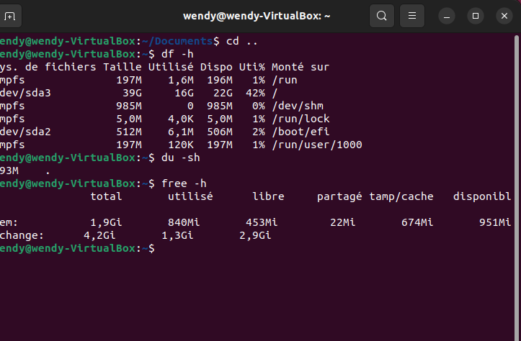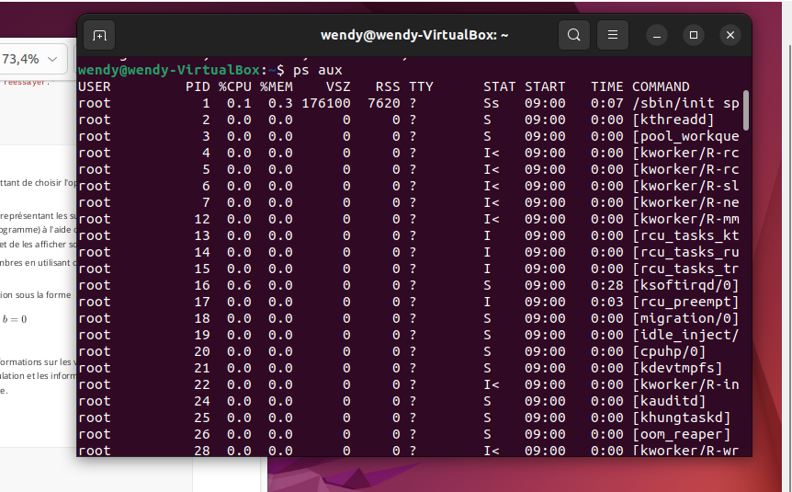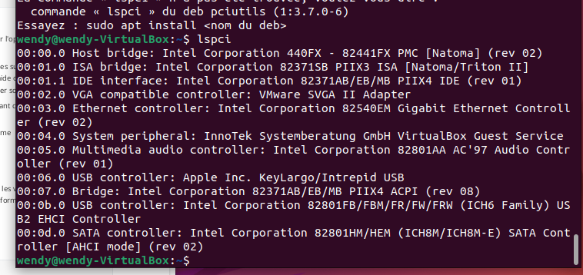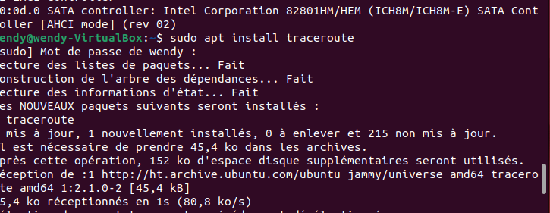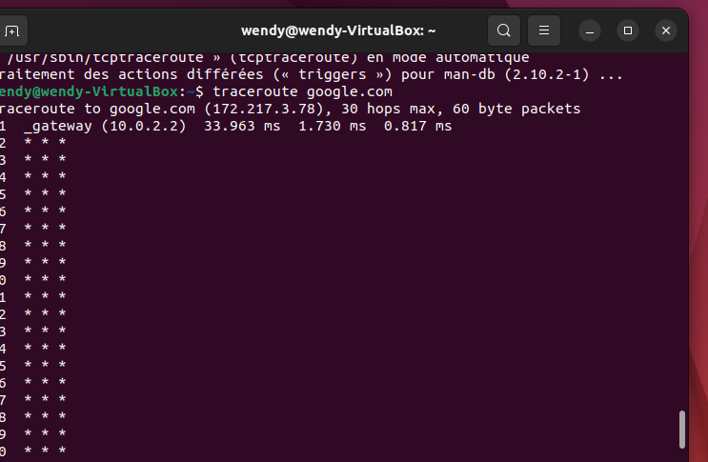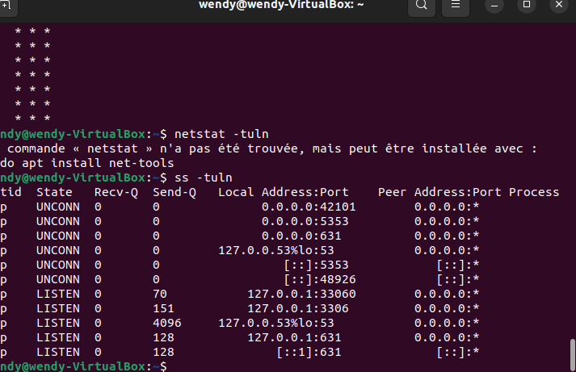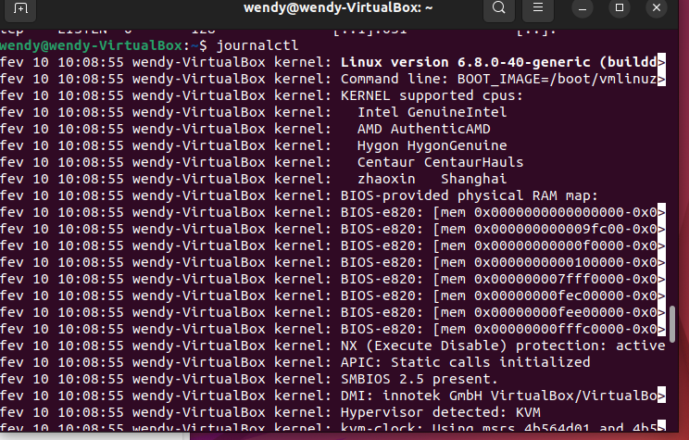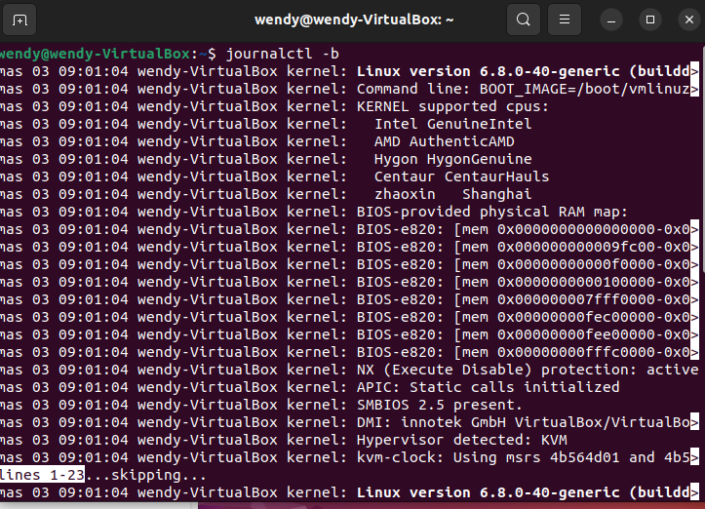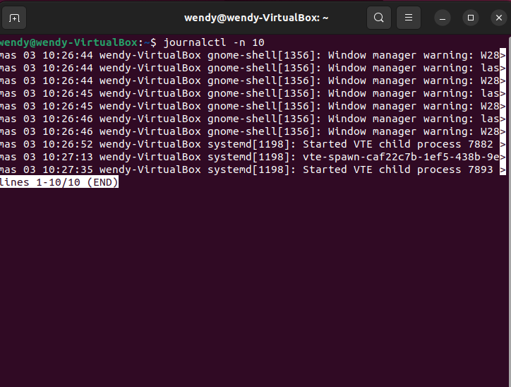

Conclusion

Pour réaliser ce travail, j’ai dû faire un effort considérable pour maitriser les théories du cours et également approfondir mes connaissances à l’aide de tutoriels sur YouTube.